KRASO Pumpensumpf Poly 400/80 - Komplett - KG 2000

KRASO

Eigenschaften

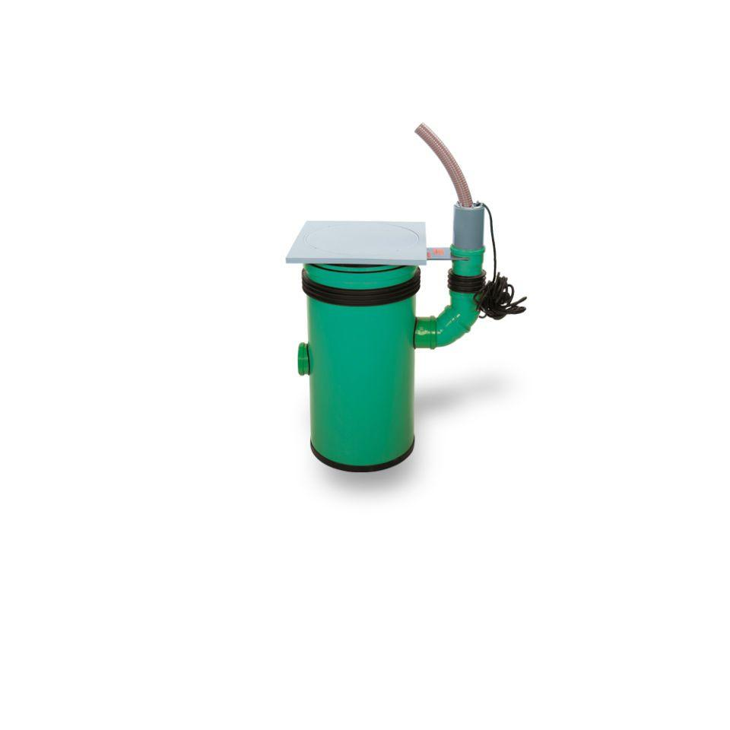

GTIN:

4062439010278

HAN:

K2POLY400080K

Belastbarkeit

begehbar

Breite (mm)

800,00

Höhe (mm)

900,00

Innendurchmesser (mm)

370,00

Innenhöhe (mm)

800,00

Länge (mm)

800,00

Druckdichtigkeit (bar)

3,00

Gewicht (kg)

36,40

Nennweite DN

110,00

Anschlusshöhe Rohranschlüsse

300 mm (Zulauf), 410 mm (Leerrohr)